Vapaus soittaa yksin tai yhdessä

SOINTULA
Pukinmäenkaaren peruskoulun musiikin luokka uusiksi!

sointula
Tila, jossa musiikki on mukavaa, hauskaa ja helppoa harjoitella. Tilan suunnittelussa on ollut mukana sekä ala- että yläkoulun oppilaita. Oppilaat olivat innoissaan ja mielissään ideoimassa modernia musiikin tilaa, jossa on mahdollista harjoitella, esiintyä ja treenata yksin ja yhdessä.
Soittoa. Sävellystä. Laulua.
Pukinmäenkaaren peruskoulun musiikin luokka hengailua kestäväksi, soittoon motivoivaksi ja esiintymistä innoittavaksi oppimisympäristöksi. Muutokseen vaaditaan kolmenlaisia toimenpiteitä: luokkatilan kalustukseen uudistusta, varustukseen parannusta sekä äänitykseen mahdollisuuksia. Kokonaiskustannus kaikkeen muutokseen on 50 000€.

Luokkatilan kalustus
- Katsomot takaseinään
- Kiinteät PA:t
  - Kaiuttimet seinään
  - Mikseripöytä
  - Kaapelit
    - Instrumenttikaapelit
      - Koskettimet 6
      - Sähkökitara 2
      - Basso 2
      - Sähkörummut 5
    - Mikrofonikaapelit

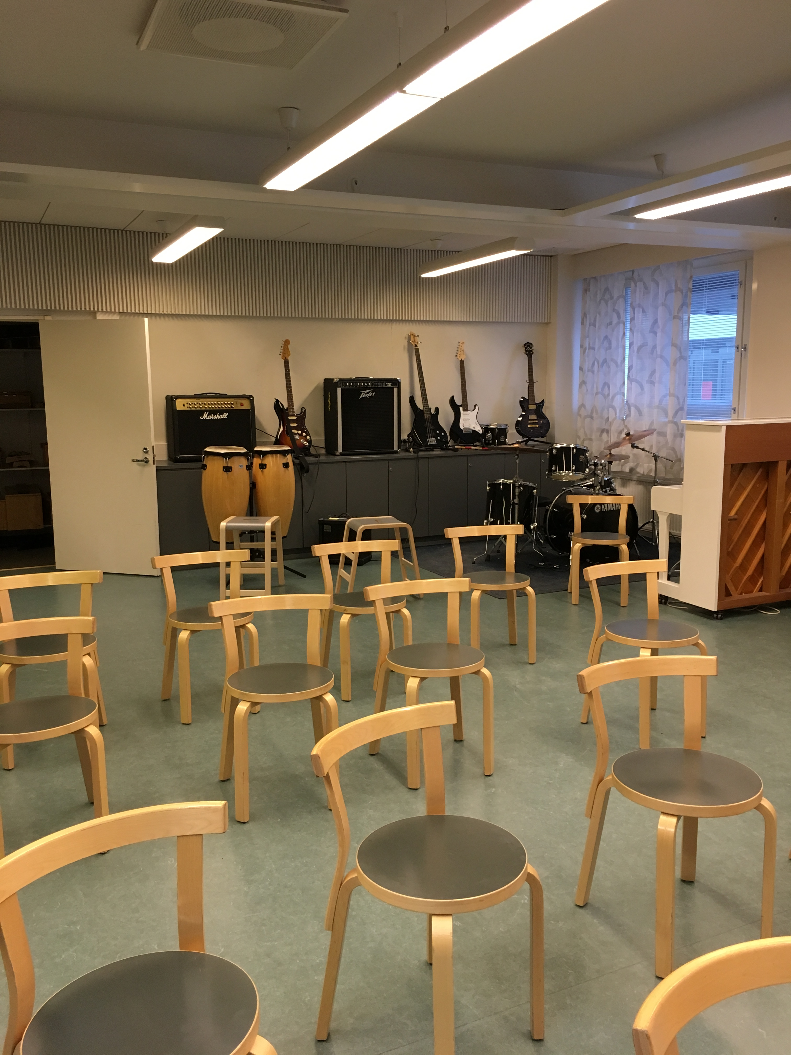
- Kiinteä valaistus esityksiin
  - Microbar COB-valosetti
- Pinottavat penkit (jotkut sankko-tyyppiset)
  - Tilaa tuovat
- Kosketusnäyttö (valkoisen taulun paikalle)
- Nuottitelineet 15kpl
  - König & Meyer
- Säilytystelineet soittimille (kitarat, ukulelet, basso)
  - Seinälle telineet
  - koreja

- Varaston laajennus (väliseinät pois)/muokkaus
- Verhot äänieritykseen sopivimmaksi
  - 5 ikkunaa
- Suunnittelija
- Parempi valaistus soittoon
  - Tähtikatto
- Valkotaulukaapinovet
- Seiniin sisutuselementtejä
- Parempi äänieristys kattoon
- Äänieristetty harjoitustila akustiseen soittoon
- Pieni esiintymislava
- Akustinen basso

Kalusteisiin ja suunnitteluun 40 000€

Varustus:
- Bändisoittimet (kitarat, bassot, rummut) myös vasurit
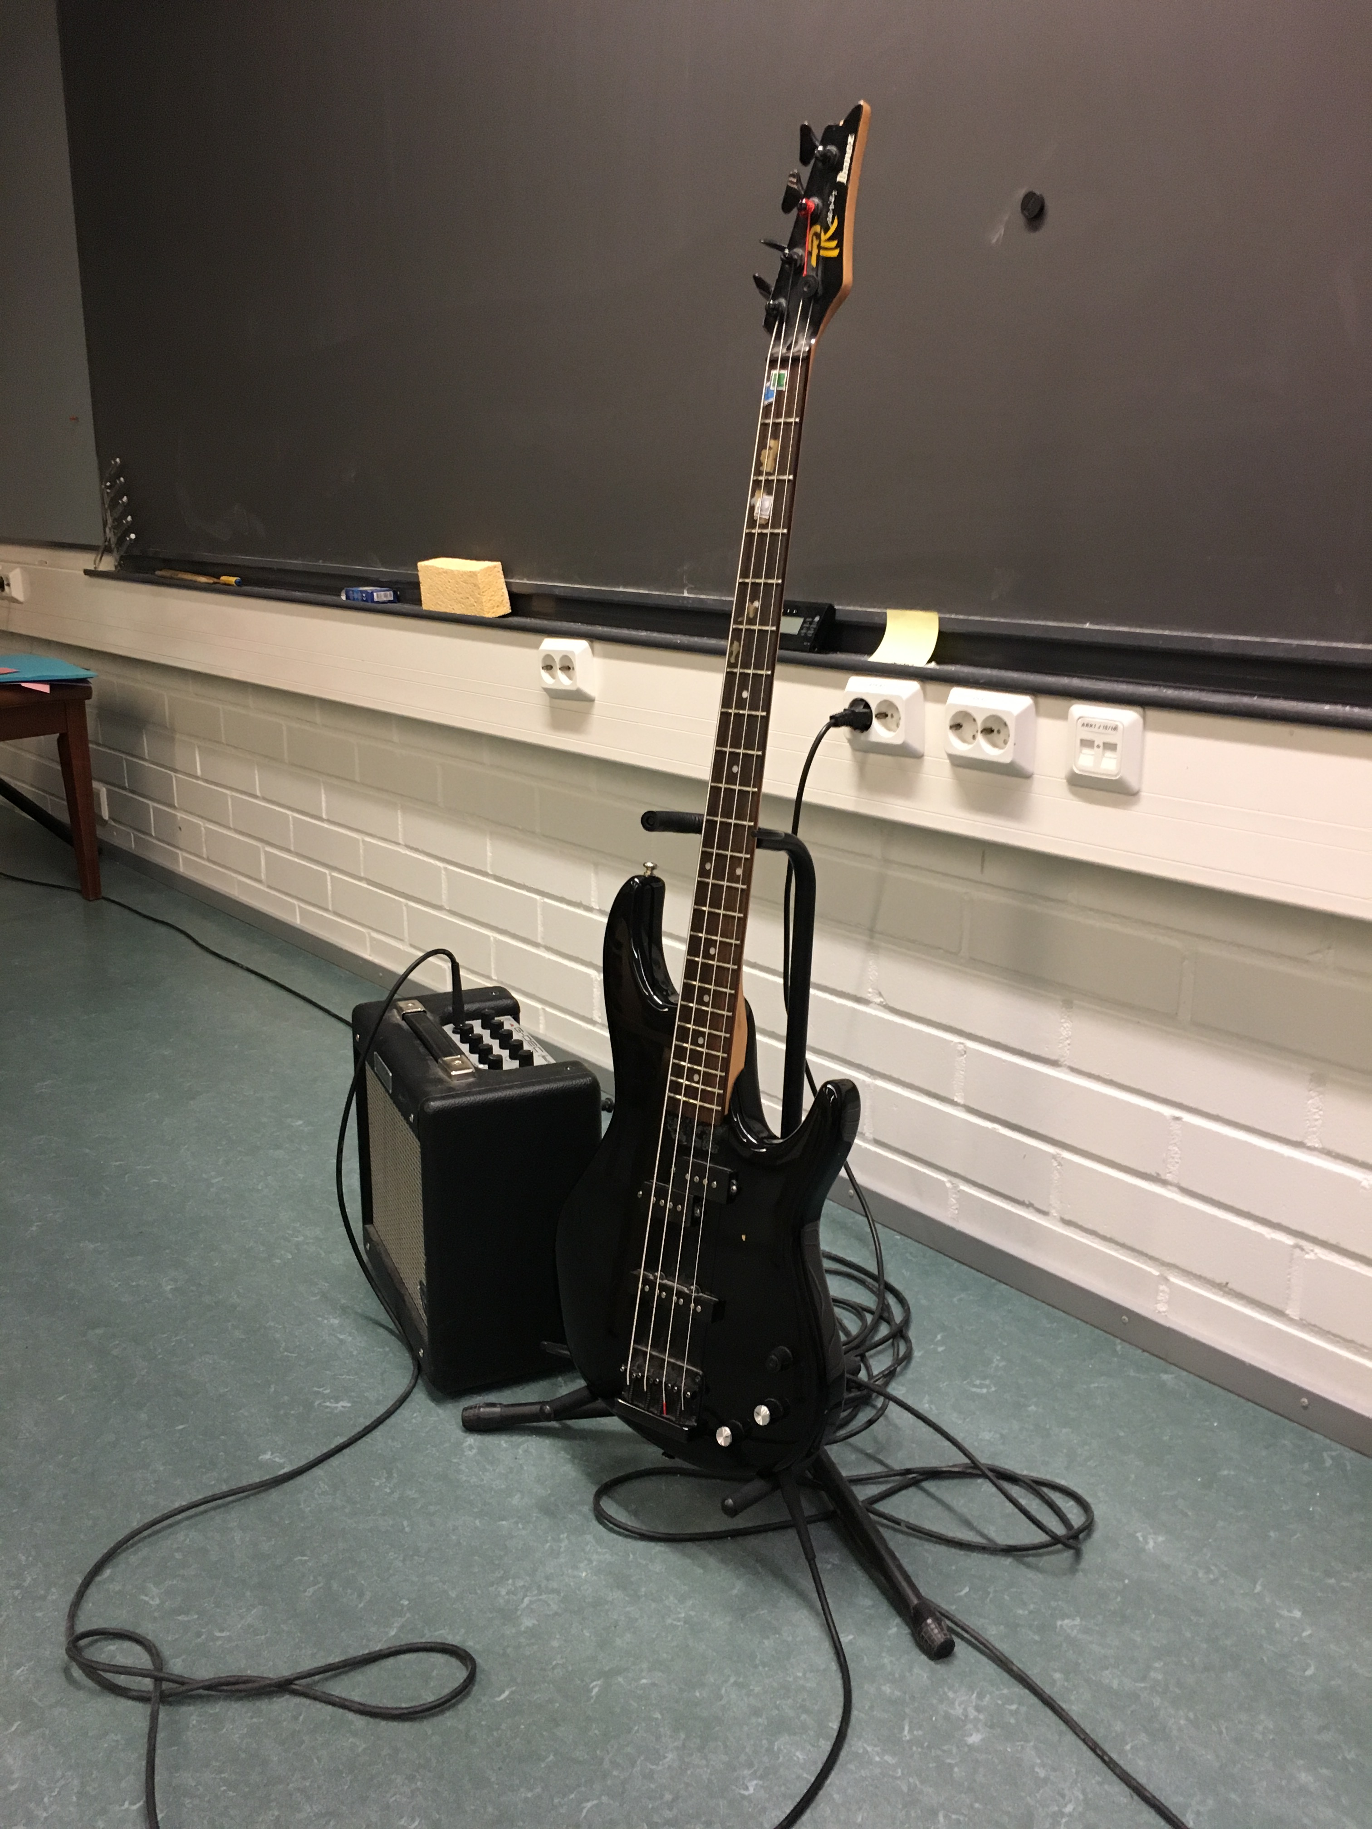
- Laatat 5kpl
  - Kellopeli (90€)

- Koskettimet (vähintään 5)
  - Cadio CT-x700 (á 180)
- Piano/parempi kosketinsoitin säestämiseen 2kpl
  - Clavia Nord 4 (2000 €)
- Uusi rumpusetti (akustinen, alakoulun oppilaille sopiva)
- Matot rumpujen alle
- Rumpupädi (2)
  - Roland SPD-SX (á 700€)
- Mikit
  - Shure SM58 (á 85)
- Äänenmuunnin lauluun

- Laadukkaat kuulokkeet kaikkiin sähköisiin instrumentteihin yksin treenaamiseen
  - AKG K240 (á 55€)
- Ukulelet
  - Elektroakustinen esityksiin 5kpl Ortega RU-5CE
  - Säestysharjoitteluun 20kpl (Ortega RU-5)
- Akustiset kitarat
  - Täysikokoisia säestysharjoituksiin 20kpl Yamaha C40A
  - ¾-kokoisia säestysharjoiutksiin 5 kpl Yamaha CS40
- Perkussiot
  - Cajon 4kpl
  - Djembe 4kpl
    - TJ72BG
- Rytmisoittimet, jokaista 5kpl
  - Lehmänkellot
  - Cabasat
  - Kapulat
  - Tamburiinit
- Kosketinsoittimien telineet 5kpl
  - T-rex tuplajaloilla
- Laattasoittimien telineet 3kpl
- Omat nuottikirjat oppilaille
- Mandoliini harjoitteluun
  - Kentycky KM505
- Kanteleita
  - 5-kielinen, Koistinen Wing5 25kpl
  - Magneetetimikrofoni 3 kpl
  - 11-kielinen, Koistinen Wing11 2kpl
- Banjo
  - Rover RB-25 5-kielinen banjo
- Kontrabasso ¾, jotta oppilaat ylettävät soittamaan
  - Hora

Äänitys ja sävellys
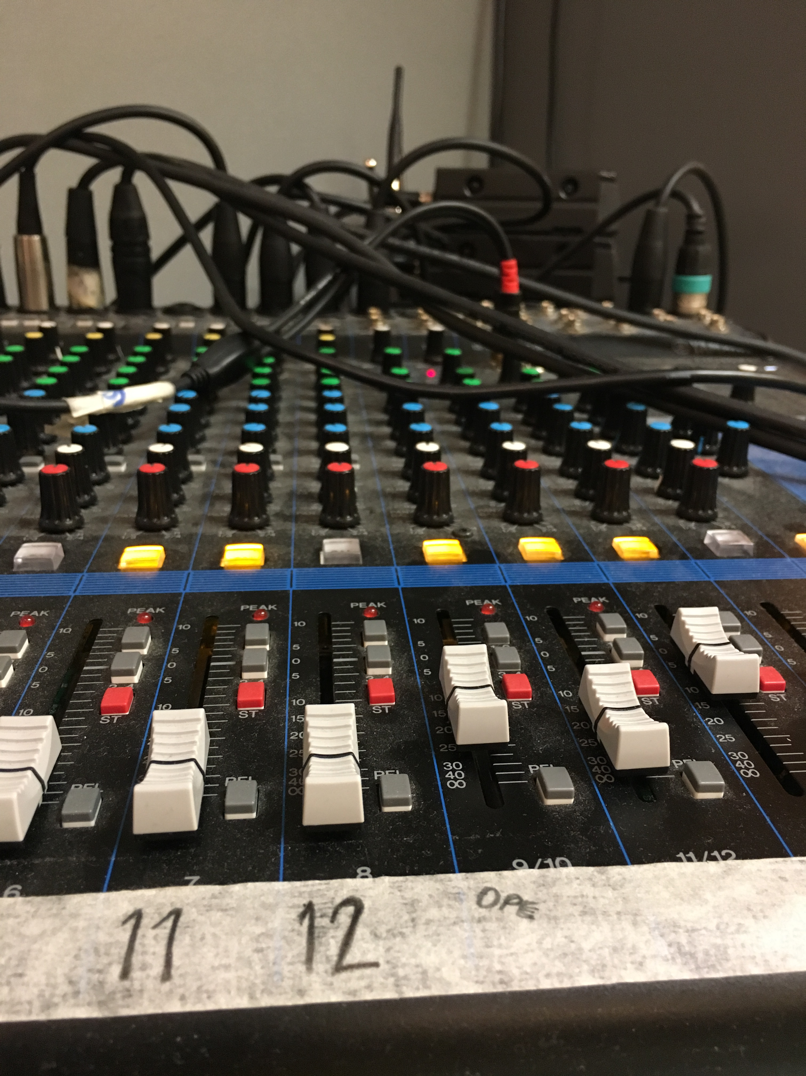
- Kevyet mahdollisuudet äänittää ja säveltää
  - iPad Pro 12,9” 10kpl
  - iPad nuottitelineet 10kpl
  - Kiinteä iMac Pro
  - Verkko kuntoon
  - iRig ja iMicit laulun- ja kitaran äänittämiseen 10kpl
    - iRig 2, 10kpl
    - IK Multimedia iRig Mic Studio, 10kpl
    - IK Multimedia iRig Mid HD2-USB-mikki, 10kpl
  - Tarvittavat piuhat ja liittimet

